Des fonctions continues partout mais dérivables nulle part
Les réponses seront données par lecture graphique.

1. a. Créer sur GeoGebra la fonction f définie par f(x) = 2x si x ≤ et f(x) = 2 – 2x si x > .
b. Cette fonction est-elle continue sur R ? Est-elle dérivable sur R ?
2. a. Créer sur GeoGebra la fonction définie par g(x) = f(x – E(x))
où E(x) désigne la partie entière de x. Expliquer l’allure de la courbe.
b. Cette fonction est-elle continue sur R ? Est-elle dérivable sur R ?
3. On considère pour tout entier n ≥ 0, la fonction définie sur R par h_{n}(x) = .
a. Quelle est la fonction h₀ ? Ecrire h₁(x) et h₂(x) sans le symbole .
b. Sur GeoGebra, créer un curseur n qui varie de 0 à 10 et ne prend que des valeurs entières.
Régler n à 0.
Ne plus faire afficher les courbes représentant les fonctions f et g.
b. Créer la fonction h_{n} par l’instruction :

4. a. La fonction h₀ est-elle continue sur [0 ; 1] ? En combien de réels de [0 ; 1] n’est-elle pas dérivable ?
b. Régler n à 1 et reprendre la question a pour h₁. Puis pour h₂, h₃, h₄, h₅.
c. Observer les courbes représentant les fonctions h₆, … h₁₀. Quelle conjecture peut-on faire sur la continuité de la fonction h_{n} sur [0 ; 1] ? Sur les réels de [0 ; 1] où h_{n} n’est pas dérivable ?
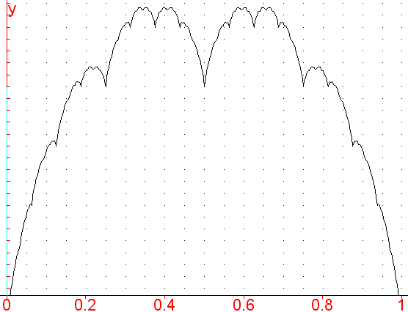
Et en allant plus loin …
Le graphique ci-contre est obtenu
sur Xcas pour n = 35.
Plus n augmente, plus on constate
de problèmes de dérivabilité ; la fonction reste pourtant continue
sur [0 ; 1].
Quand n tend vers + ∞, on peut imaginer que l’on obtient comme « limite » une fonction continue sur R mais dérivable nulle part.
On ne peut bien sûr pas la représenter graphiquement.

